

Inserir Leiturista
O objetivo desta funcionalidade é inserir um leiturista. A opção pode ser acessada via Menu de sistema, no caminho: GSAN > Micromedição > Leitura > Inserir Leiturista.
Feito isso, o sistema visualiza a tela abaixo:

Informamos que os dados exibidos nas telas a seguir são fictícios e não retratam informações de clientes.
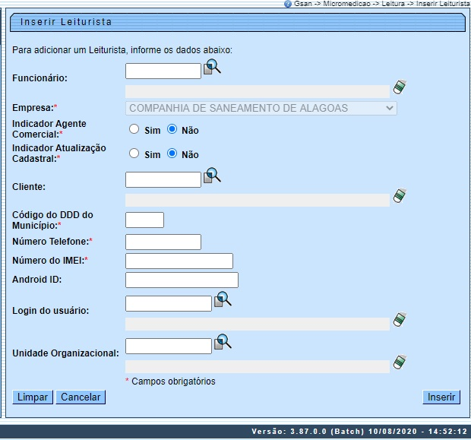

Foram alteradas as funcionalidades de Inserir Leiturista e Manter Leiturista para criar o campo Indicador de Atualização Cadastral. O leiturista que possuir esse indicador ativado deve ter uma senha de Usuário do sistema GSAN.
Já para as versões 8, 9 e 10 do Android, é preciso cadastrar uma nova informação nos dispositivos no GSAN: o Android ID. Isso é feito preenchendo o campo correspondente, com dezesseis dígitos, entre letras e números. Caso você informe um Android ID já cadastrado na base para outro leiturista ou cliente, o sistema exibe uma mensagem de crítica.
Dito isso, preencha os campos obrigatórios (sinalizados em tela por um asterisco vermelho e clique em . Detalhes sobre o preenchimento dos campos logo abaixo.

Preenchimento dos Campos
Campo | Preenchimento dos Campos
Funcionário | Informe a matrícula do funcionário, ou clique no botão para selecionar o funcionário desejado. O nome será exibido no campo ao lado.  Para apagar o conteúdo do campo, clique no botão ao lado do campo em exibição.  Quando informada a matrícula do funcionário, o campo empresa será preenchido automaticamente pelo sistema.
Empresa | Campo obrigatório - Selecione uma das opções disponibilizadas pelo sistema.
Indicador Agente Comercial | Campo obrigatório - Informe Sim quado o funcionário for agente comercial, caso contrário, marque Não.
Indicador Atualização Cadastral | Campo obrigatório - Informe Sim quado o leiturista estiver no grupo de atualização cadastral, caso contrário, marque Não.  O usuário que tiver tiver o indicador marcado como Sim, deverá ter uma senha de usuário GSAN.
Cliente | Informe o código do cliente, ou clique no botão , link Pesquisar Cliente, para selecionar o cliente desejado. O nome será exibido no campo ao lado.  Para apagar o conteúdo do campo, clique no botão ao lado do campo em exibição.
Código DDD do Município | Campo obrigatório - Informe o código DDD válido.
Número Telefone | Campo obrigatório - Informe o número do telefone válido.
Número do IMEI | Campo obrigatório - Informe o número do IMEI válido.
Android ID | Caso as versões do Android sejam a 8, 9 ou 10, informe o campo correspondente, com dezesseis (16) posições entre letras e números.
Login do Usuário | Informe o login do funcionário, ou clique no botão para selecionar o login desejado. O nome será exibido no campo ao lado.  Para apagar o conteúdo do campo, clique no botão ao lado do campo em exibição.
Unidade Organizacional | Informe o código da unidade organizacional, ou clique no botão , link Pesquisar Unidade Organizacional, para selecionar a unidade desejada. O nome será exibido no campo ao lado.  Para apagar o conteúdo do campo, clique no botão ao lado do campo em exibição.

Funcionalidade dos Botões
Botão | Descrição da Funcionalidade
 | Ao clicar neste botão, o sistema permite consultar um dado nas bases de dados.
 | Ao clicar neste botão, o sistema apaga o conteúdo do campo em exibição.
 | Ao clicar neste botão, o sistema limpa o conteúdo dos campos da tela.
 | Ao clicar neste botão, o sistema cancela a operação e retorna à tela principal.
 | Ao clicar neste botão, o sistema insere as informações nas bases de dados.

Referências
Inserir Leiturista

Termos Principais
Leitura
Micromedição

Vídeos
Inserir Leiturista
Clique aqui para retornar ao Menu Principal do GSAN

